Slovenský zväz športového rybolovu
Slovenský rybársky zväz – Rada Žilina
MO SRZ Bardejov a MO SRZ Kežmarok
MsO SRZ Banská Bystrica

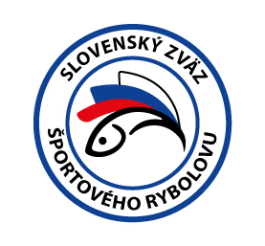



Propozície
LRU – Prívlač

1. liga
2. dvojkolo

04.09.2026 – 06.09.2026
Kežmarok, rieka Poprad č. 6c

Podľa plánu športovej činnosti na rok 2026 Slovenský zväz športového rybolovu v spolupráci so SRZ Rada Žilina, MO SRZ Bardejov, MO SRZ Kežmarok a MsO SRZ Banská Bystrica usporiada preteky LRU prívlač 1. liga 2. dvojkolo.

Účastníci pretekov: družstvá SRZ MO, MsO
MsO SRZ | súčet umiestnení | Body spolu | Ryby spolu | por.
Banská Bystrica A | 61 | 185 | 185 | 9
Bardejov | 50,5 | 185 | 185 | 7
Dubnica nad Váhom | 29 | 251 | 251 | 2
Kysucké Nové Mesto A | 35 | 222 | 222 | 3
Levice | 19 | 301 | 301 | 1
Partizánske | 46 | 223 | 223 | 6
Trenčín A | 42,5 | 225 | 225 | 5
Trenčín B | 37 | 241 | 241 | 4
Trnava A | 56 | 176 | 176 | 8
Vranov nad Topľou A | 64 | 127 | 127 | 10

Termín konania: 04.09.2026 - 06.09.2026

Miesto konania: Kežmarok, rieka Poprad č. 6c (4-1992-4-1)

Organizačný štáb:
Riaditeľ pretekov: Edvin Veselovský
Garant: Vlastimil Těšický
Hlavný rozhodca: Pavol Kadlec
Sektorový rozhodca: Tomáš Šuna
Technický vedúci: Andrej Tkáč, Andrej Šagát
Bodovacia komisia: hlavný rozhodca + 2 zabezpečí organizátor
Zdravotnícke zabezpečenie: na tel. 112

Technické pokyny:
- Preteká sa podľa Predpisov SZŠR a platných súťažných pravidiel pre LRU – Prívlač a aktuálnych modifikácií pre rok 2026.
- Športový rybársky pretek je usporiadaný podľa zákona 216/2018 Z.z. § 20 a vykonávacej vyhlášky 381/2018 § 15.
- Maximálna dĺžka rybárskeho prúta je 280 cm.
- Brodenie: brodí len pretekár

Bodovanie:
ako na pstruhových vodách 1 ryba – 1 bod,
ostatné druhy rýb /belica, ploska, čerebľa nad 20 cm dĺžky (vrátane) 1 bod /
/

Pretekárska trať:
rieka Poprad od kruhového objazdu po prúde smerom nahor. viď mapa:
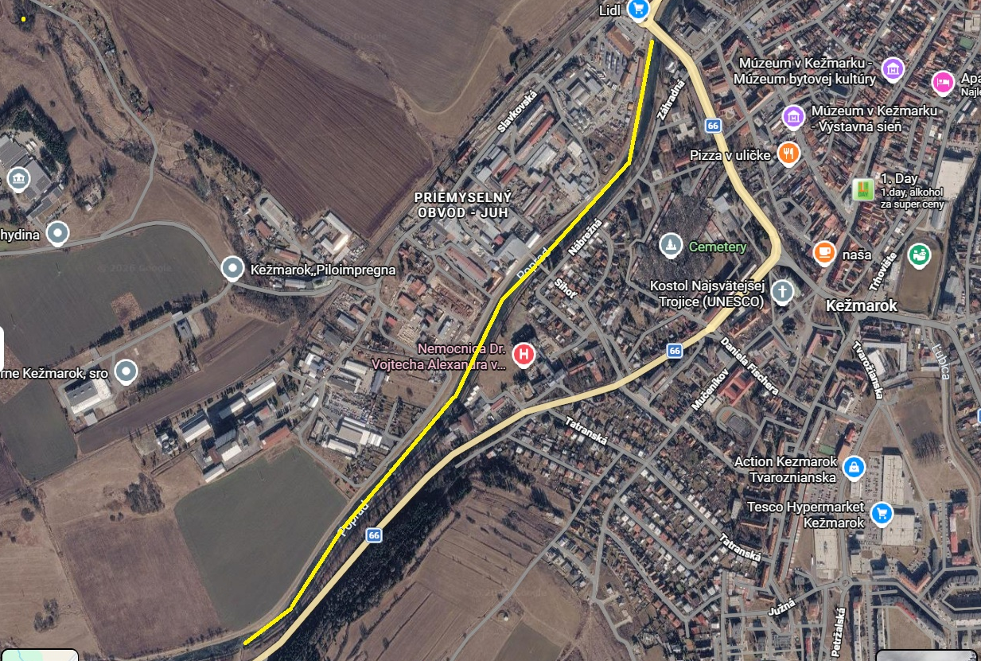
poznámka: jednotlivé sektory budú vyznačené pred pretekmi

Výskyt rýb: pstruh potočný, pstruh dúhový, lipeň tymiánový, jalec hlavatý, hlavátka podunajská, ostriež zelenkavý, sivoň americký, mrena severná,boleň dravý, zubáč veľkousty

Náhradná trať: nie je určená

Zraz účastníkov: Koliba u Lexa Svit

Časový harmonogram:

Piatok 04.09.2026
19:00 – 19:15 hod. prezentácia a kontrola preukazov. Ak sa družstvo nemôže zúčastniť prezentácie z objektívnych príčin, je povinné toto nahlásiť hlavnému rozhodcovi príp. garantovi (najneskôr do začiatku prezentácie) a ten vykoná žrebovanie za neho v kolibe u Lexa vo Svite.
19:15 – 20:00 hod. žrebovanie 1. preteku, odovzdanie bodovacích preukazov.

Sobota: 05.09.2026
07:00 – 07:15 hod. nástup súťažiacich, otvorenie súťaže, kontrola účasti, súťažiacich, v strede sektorov na trati
07:15 – 07:45 hod. presun pretekárov na pretekárske úseky
07:45 – 08:00 hod. príprava pretekárov a kontrola totožnosti rozhodcami
08:00 – 09:30 hod. 1. pretek – 1. časť 1.kola (sektory A,C)
09:30 – 10:00 hod. prestávka a posun pretekárov na 2. časť 1. kola
10:00 – 11:30 hod. 1. pretek – 2. časť 1. kola (sektory A,C)
11:30 – 13:30 hod. výmena pretekárov a rozhodcov, obed
13:30 – 14:00 hod. príprava pretekárov na 1. časť 2. kola
14:00 – 15:30 hod. 1. pretek – 1. časť 2. kola (sektory B, D)
15:30 – 16:00 hod. prestávka a posun pretekárov na 2. časť 2. kola
16:00 – 17:30 hod. 1. pretek – 2. časť 2. kola (sektory B, D)
19:00 – 20:00 hod. Oznámenie priebežných výsledkov, losovanie

Nedeľa: 06.09.2026
07:15 – 07:45 hod. presun pretekárov na pretekárske úseky,
07:45 – 08:00 hod. príprava pretekárov a rozhodcov,
08:00 – 09:30 hod. 2. pretek 1. časť, 1.kola (sektory A,C)
09:30 – 10:00 hod. prestávka a presun pretekárov na 2. časť 1.kola,
10:00 – 11:30 hod. 2. pretek 2. časť 1. kola, (sektory A,C)
11:30 – 12:00 hod. presun pretekárov na pretekárske úseky,
12:00 – 12:30 hod. príprava pretekárov a rozhodcov,
12:30 – 14:00 hod. 2. pretek 1. časť, 2.kola, (sektory B, D)
14:00 – 14:30 hod. prestávka a presun pretekárov na 2. časť 2.kola,
14:30 – 16:00 hod. 2. pretek 2 časť 2. kola, (sektory B, D)
16:00 – 17:00 hod. obed
17:00 hod. oznámenie výsledkov 2. dvojkola 1. ligy

Záverečného ceremoniálu sa musia zúčastniť všetci súťažiaci!

Záverečné ustanovenia:
- Všetci pretekári musia mať platné registračné preukazy športovca SZŠR, preukazy člena SRZ a povolenie na rybolov. Vedúci družstva musí na požiadanie rozhodcu predložiť platnú súpisku družstva.
- Preteká sa za každého počasia. V prípade búrky bude pretek prerušený a bude sa postupovať podľa platných súťažných pravidiel.
- Každý pretekár preteká na vlastnú zodpovednosť a riziko.
- Všetci účastníci pretekov sú povinní dodržiavať antidopingové predpisy SZŠR.
- Tréning na pretekárskej trati je možný do 14 dní pred pretekom.

Ubytovanie a strava:
Penzion max KK
/https://www.penzionmax.com/ 0915 948 810 (povedať v telefóne, že idete na rybárske preteky-lepšia cena
Koliba u Lexa vo Svite
- alebo každý team samostatne podľa vlastného uváženia.
Strava bude dovezená na trať, info pred pretekom pri losovaní.

Informácie o pretekoch: Andrej Tkáč 0904 584 379
Na zabezpečenie týchto pretekov bol použitý príspevok uznanému športu z Ministerstva cestovného ruchu a športu Slovenskej republiky

Propozície kontroloval predseda ŠO LRU- prívlač.

Petrov zdar!

